

**МИНИСТЕРСТВО**

**ОБРАЗОВАНИЯ И НАУКИ**

**КАРАЧАЕВО-ЧЕРКЕССКОЙ**

**РЕСПУБЛИКИ**

**Особые права**

**детей лиц, проходящих (проходивших) военную службу в Вооруженных Силах  
Российской Федерации, в войсках  
национальной гвардии Российской Федерации, при условии их  
участия в специальной военной операции при приеме на обучение по программам бакалавриата и программам специалитета**

**г. ЧЕРКЕССК**

**2024 год**

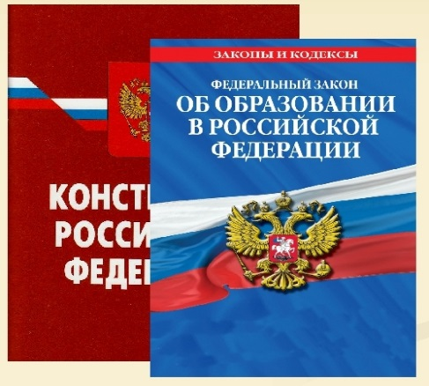**В соответствии с пп. 5.1 ст. 71** [**Федерального закона от 29.12.2012 № 273-ФЗ (ред. от 25.12.2023) «Об образовании в Российской Федерации» (с изм. и доп., вступ. в силу с 01.01.2024)**](https://www.consultant.ru/document/cons_doc_LAW_140174/)**:**

1. Дети Героев Российской Федерации, лиц, награжденных тремя орденами Мужества, а также граждан, погибших или получивших увечья (ранения, травмы, контузии) либо заболевания при исполнении обязанностей военной службы (служебных обязанностей) в ходе специальной военной операции имеют право на прием на обучение по программам бакалавриата и программам специалитета за счет бюджетных ассигнований федерального бюджета, бюджетов субъектов Российской Федерации и местных бюджетов в пределах отдельной квоты.

**Для поступления данной категории лиц в учреждения высшего образования без вступительных испытаний в срок до 25 июля в приемную комиссию необходимо предоставить:**

-аттестат о среднем (полном) образовании (оригинал);

- справку из военного комиссариата субъекта установленной формы с указанием ФИО погибшего или получившего увечья участника специальной военной операции и его родства с выпускником (оригинал).

2. Дети Героев Российской Федерации, лиц, награжденных тремя орденами Мужества, а также граждан, исполняющих обязанности военной службы (служебных обязанностей) в ходе специальной военной операции также имеют право на прием на обучение по программам бакалавриата и программам специалитета за счет бюджетных ассигнований федерального бюджета, бюджетов субъектов Российской Федерации и местных бюджетов в пределах отдельной квоты.

Выпускники данной категории принимаются на **обучение либо по результатам единого государственного экзамена, либо по результатам вступительных испытаний, проводимых образовательной организацией высшего образования самостоятельно, по выбору указанных лиц.**

Для поступления данной категории лиц в учреждения высшего образования **в срок до 25 июля** в приемную комиссию необходимо предоставить:

-аттестат о среднем (полном) образовании (оригинал);

- справку из военного комиссариата субъекта установленной формы с указанием ФИО участника специальной военной операции и его родства с выпускником (оригинал).

3. Квота приема для получения высшего образования по программам бакалавриата и программам специалитета за счет бюджетных ассигнований федерального бюджета, бюджетов субъектов Российской Федерации и местных бюджетов устанавливается **ежегодно образовательной организацией в размере не менее чем десять процентов общего объема контрольных цифр приема граждан, обучающихся за счет бюджетных ассигнований федерального бюджета, бюджетов субъектов Российской Федерации и местных бюджетов, выделенных такой образовательной организации на очередной год, по специальностям и (или) направлениям подготовки.**

**ОБРАЗЦЫ СПРАВОК ИЗ ВОЕННОГО КОМИССАРИАТА**

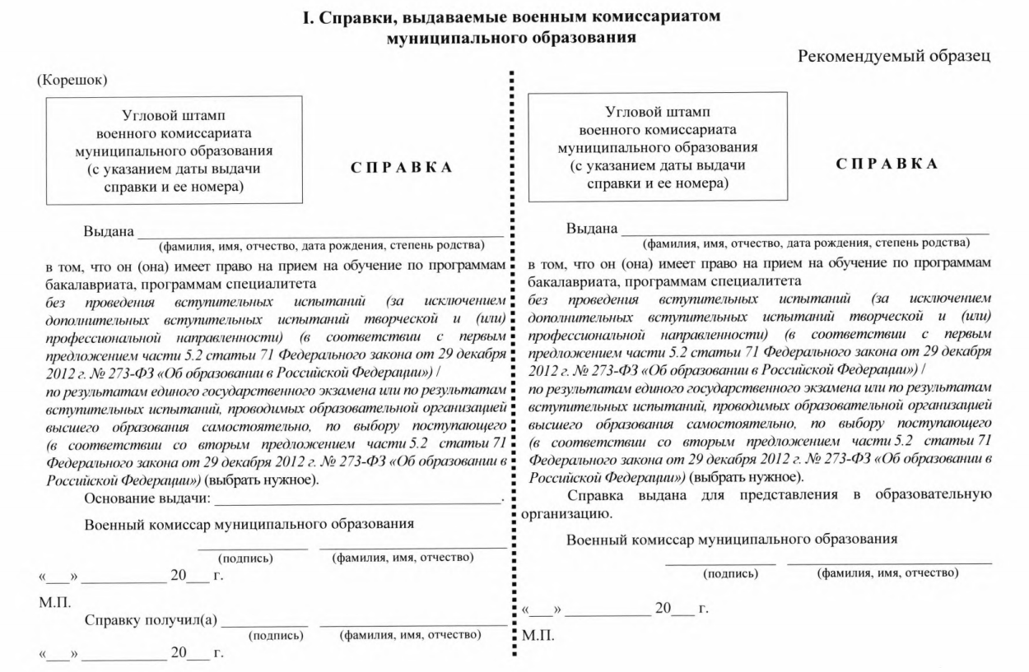

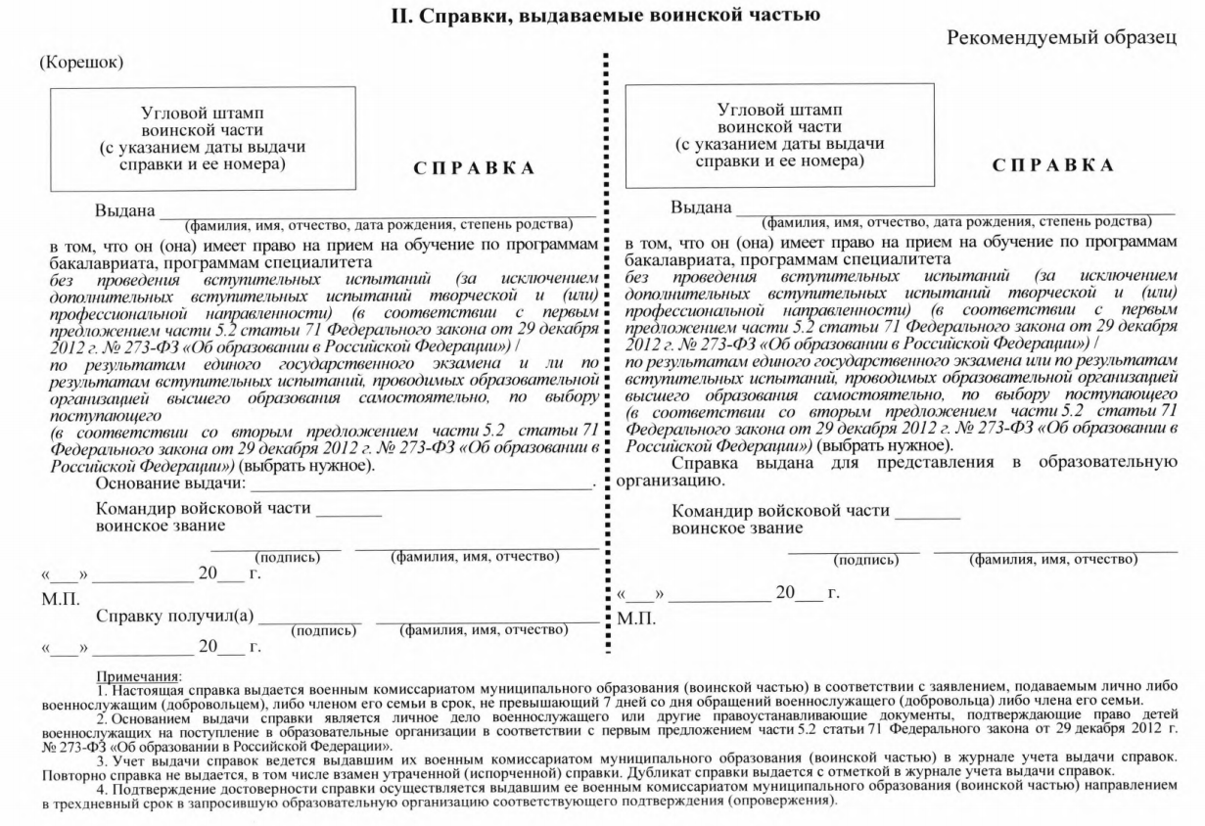

**КОНТАКТЫ**

**Министерство образования и науки**

**Карачаево-Черкесской Республики**

|  |  |
| --- | --- |
| **Мяжлонова**  **Светлана Константиновна** | **8(8782) 26-69-37** |

**Управление образованием муниципальных образований Карачаево-Черкесской Республики**

|  |  |
| --- | --- |
| **Адыге-Хабльский район** | **8(87870) 5-40-15** |
| **Зеленчукский район** | [**8(87878) 5-17-53**](tel:+7%20(87878)%205-17-53;%205-34-96) |
| **Карачаевский район** | **8(87879) 2-30-04** |
| **Усть-Джегутинский район** | **8(87875)7-15-62** |
| **г. Черкесск** | **8(8782) 20-14-15** |

**ДЛЯ ЗАМЕТОК**

__________________________________________________________________________________________________________________________________________________________________________________________________________________________________________________________________________________________________________________________________________________________________________________________________________________________________________________________________________________________________________________________________________________________________________________________________________________________________________________________________________________________________________________________________________________________________________________________________________________________________________________________________________________________________________________________________________________________________________________________________________________________________________________________________________________________________